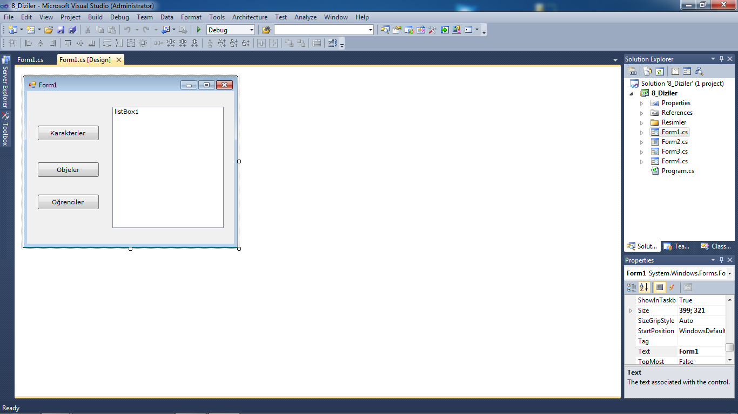

private void Form1_Load(object sender, EventArgs e)
{
//string birinci = "Zeynep";
//string ikinci = "Celil";
//string ucuncu = "Oğuzhan";
//string dorduncu = "Ahmet";
//string besinci = "Mustafa";
//string altinci = "Hakan";
//string yedinci = "Alper";
//string sekizinci = "Kaan";
//string dokuzuncu = "Taha";

/*

Diziler (Arrays): Diziler, aynı tipte birden fazla değişkeni bir arada tutmaya yarayan koleksiyonlardır.

Dizi içerisinde yer alan değerlerin, değişkenlerde olduğu gibi kendilerine özgü isimleri yoktur. Bu yüzden dizi elemanlarına sıra numaraları (index) ile ulaşılır.Dizilerde sıra numarası 0'dan başlar. Dolayısıyla dizinin ilk elemanı için 0, son elemanına ulaşmak için dizi eleman sayısı -1 kullanılır.

Dizi tanımlamak için, hangi tipte tanımlanacaksa tipin adı daha sonra köşeli parantez ([]) kullanılır. DAha sonra new anahtar sözcüğü ile tanımlanan tip yazılır ve parantez içerisinde eleman sayısı verilmek zorundadır.

*/

//1.Yol
string[] ogrenciler = new string[9];

ogrenciler[0] = "Zeynep";
ogrenciler[1] = "Celil";
ogrenciler[2] = "Oğuzhan";
ogrenciler[3] = "Ahmet";
ogrenciler[4] = "Mustafa";
ogrenciler[5] = "Hakan";
ogrenciler[6] = "Alper";
ogrenciler[7] = "Kaan";
ogrenciler[8] = "Taha";

//2.Yol

string[] yu38214 =
{
"Zeynep",
"Celil",
"Oğuzhan",
"Ahmet",
"Mustafa",
"Hakan",
"Alper",
"Kaan",
"Taha"
};

//3.Yol

string[] sinif = new string[9]
{
"Zeynep",
"Celil",
"Oğuzhan",
"Ahmet",
"Mustafa",
"Hakan",
"Alper",
"Kaan",
"Taha"
};

}

private void btnKarakterlerEkle_Click(object sender, EventArgs e)
{
//1.tanımlama şekli:

char[] karakterler = new char[5];

karakterler[0] = 'A';
karakterler[1] = '*';
karakterler[2] = '@';
karakterler[3] = '1';
karakterler[4] = '.';
//Index was outside the bounds of the array.
//karakterler[5] = '/';

}

private void btnObjeEkle_Click(object sender, EventArgs e)
{
object[] objeler = new object[5];

objeler[0] = "Bilge Adam";
objeler[1] = this;
objeler[2] = '-';
objeler[3] = btnKarakterlerEkle.Enabled;
objeler[4] = 1500.55;

MessageBox.Show(objeler[0].ToString());
}

private void btnOgrencileriEkle_Click(object sender, EventArgs e)
{

string[] sinif = new string[9]
{
"Zeynep",
"Celil",
"Oğuzhan",
"Ahmet",
"Mustafa",
"Hakan",
"Alper",
"Kaan",
"Taha"
};

listBox1.Items.Clear();

listBox1.Items.Add(sinif[0]);
listBox1.Items.Add(sinif[1]);
listBox1.Items.Add(sinif[2]);
listBox1.Items.Add(sinif[3]);
listBox1.Items.Add(sinif[4]);
listBox1.Items.Add(sinif[5]);
listBox1.Items.Add(sinif[6]);
listBox1.Items.Add(sinif[7]);
listBox1.Items.Add(sinif[8]);

}

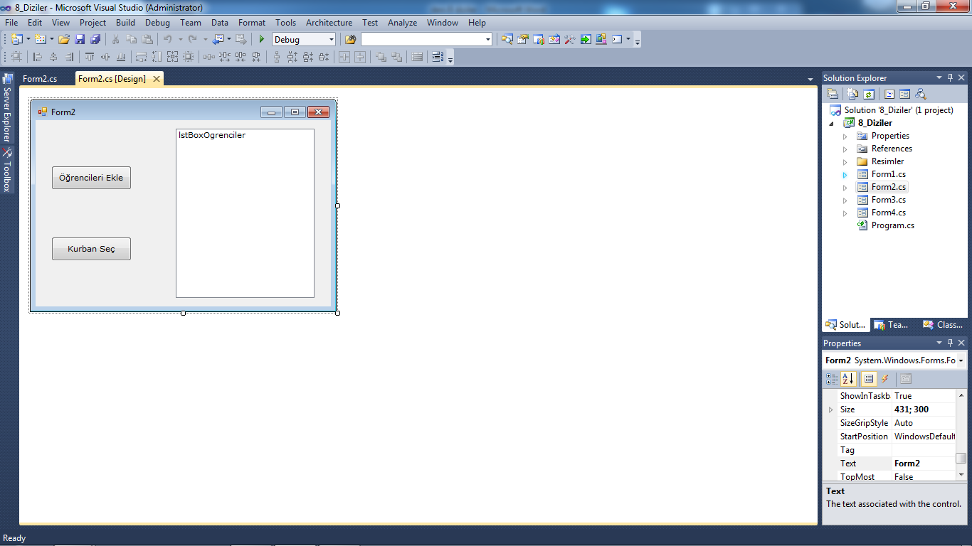

public partial class Form2 : Form
{
public Form2()
{
InitializeComponent();
}

string[] ogrenciler;
Random rnd;

private void Form2_Load(object sender, EventArgs e)
{
//Class seviyesinde dizi tanımladık. 2.yöntem ile atama yapılamaz. 3.yöntem ile atama yapılabilir:
ogrenciler = new string[] { "Zeynep", "Celil", "Ahmet", "Hakan", "Mustafa", "Alper","Kaan", "Taha" };

rnd = new Random();
}

private void btnOgrencileriEkle_Click(object sender, EventArgs e)
{
lstBoxOgrenciler.Items.Clear();

lstBoxOgrenciler.Items.AddRange(ogrenciler);
}

private void btnKurbanSec_Click(object sender, EventArgs e)
{
//ListBox içerisinde eleman olup olmadığı kontrol ediliyor ki, hata vermesin. x.Items.Count eleman sayısını int döndürür.
if (lstBoxOgrenciler.Items.Count > 0)
{
//Rastgele gelebilecek sayı lstBoxOgrenciler içerisindeki eleman sayısının bir eksiği olması gerekiyor. Çünkü index 0'dan başlar. Eleman sayısı 6 ise son elemanın index'i => 5'tir (eleman saysı -1).
int rastgeleSayi = rnd.Next(lstBoxOgrenciler.Items.Count);

string kurban = lstBoxOgrenciler.Items[rastgeleSayi].ToString();

MessageBox.Show(String.Format("Seçilen kurban : {0}", kurban));

//ListBox'tan bir item silmek için aşağıdaki iki yöntem de kullanılabilir. Aşağıdaki yöntem ile ListBox'ın eleman sayısı -1 dir.

//lstBoxOgrenciler.Items.Remove(kurban); => Elemanın kendisine göre silme.

lstBoxOgrenciler.Items.RemoveAt(rastgeleSayi); // => Sıra numarasına göre silme.

//0 562 468 82 26 => 05>mahmutcan

}
else
{
MessageBox.Show("Listede hiç öğrenci yok...");
}

}

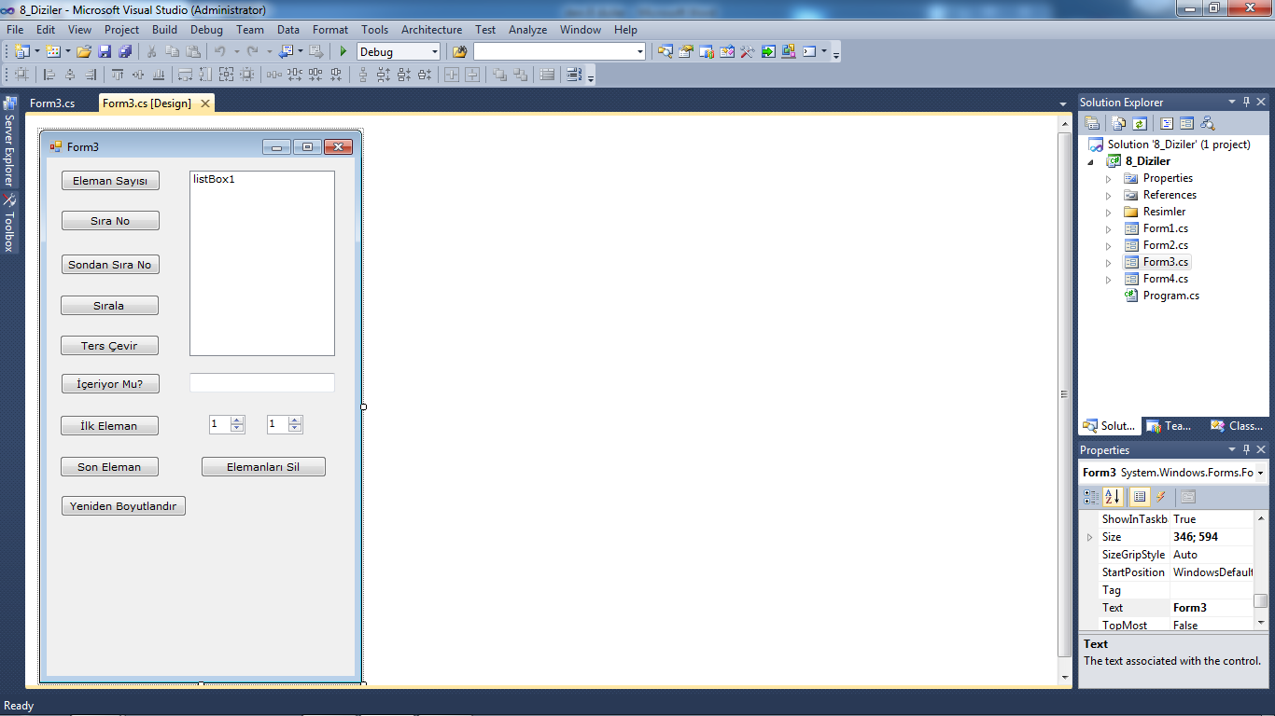

public partial class Form3 : Form
{
public Form3()
{
InitializeComponent();
}

string[] ogrenciler;

private void Form3_Load(object sender, EventArgs e)
{
ogrenciler = new string[] { "Zeynep", "Celil", "Ahmet", "Hakan", "Mustafa", "Alper", "Kaan", "Taha" };

listBox1.Items.AddRange(ogrenciler);
}

private void btnElemanSayisi_Click(object sender, EventArgs e)
{
int elemanSayisi = ogrenciler.Length;

btnElemanSayisi.Text = elemanSayisi.ToString("00");

}

private void btnSiraNo_Click(object sender, EventArgs e)
{
string ogrenci = txtMetin.Text;

int siraNo = Array.IndexOf(ogrenciler, ogrenci);

btnSiraNo.Text = siraNo.ToString("00");
}

private void btnSondanSiraNo_Click(object sender, EventArgs e)
{
string ogrenci = txtMetin.Text;

//Eleman sayısı - indexof tan dönen değer..

//TODO lastindexof sorunu
int sondanSiraNo = Array.LastIndexOf(ogrenciler, ogrenci);

btnSondanSiraNo.Text = sondanSiraNo.ToString("00");
}

private void btnSirala_Click(object sender, EventArgs e)
{
listBox1.Items.Clear();

Array.Sort(ogrenciler);

listBox1.Items.AddRange(ogrenciler);
}

private void btnTersCevir_Click(object sender, EventArgs e)
{
listBox1.Items.Clear();

Array.Reverse(ogrenciler);

listBox1.Items.AddRange(ogrenciler);
}

private void btnIceriyormu_Click(object sender, EventArgs e)
{
string ogrenci = txtMetin.Text;

bool iceriyor = ogrenciler.Contains(ogrenci);

if (iceriyor)
{
MessageBox.Show("Evet. İçeriyor...");
}
else
{
MessageBox.Show("Hayır. İçermiyor...");
}

}

private void btnIlkEleman_Click(object sender, EventArgs e)
{
txtMetin.Text = ogrenciler.First();
}

private void btnSonEleman_Click(object sender, EventArgs e)
{
txtMetin.Text = ogrenciler.Last();
}

private void btnElemanlariSil_Click(object sender, EventArgs e)
{
listBox1.Items.Clear();

int kacincidanItibaren = Convert.ToInt32(numBasglangic.Value);
int adet = Convert.ToInt32(numAdet.Value);

//Array.Clear => sildiği zaman null atar.

Array.Clear(ogrenciler, kacincidanItibaren, adet);

//listbox içerisine null değer atanamacağı için hata alınır.

//listBox1.Items.AddRange(ogrenciler);
}

private void btnYenidenBoyutlandir_Click(object sender, EventArgs e)
{
Array.Resize(ref ogrenciler, 4);

listBox1.Items.Clear();

listBox1.Items.AddRange(ogrenciler);

}

